ЛАБОРАТОРНАЯ РАБОТА № 2
ТЕМА: События и функции

События JavaScript

Практически все JavaScript-приложения выполняют те или иные действия, откликаясь на различные события.
Событие - это сигнал от браузера о том, что что-то произошло.
События делятся на несколько категорий:
- события, связанные с документом;
- события, связанные с элементами документа;
- события, связанные с окнами.
Для того чтобы скрипт реагировал на событие - нужно назначить обработчик события.
Обычно обработчики называют "on+имя события", например: onclick.
Назначение обработчиков событий для элементов
Существует несколько способов назначать обработчик на конкретное событие элемента. Один из этих способов – обработчик события записывается прямо в открывающем теге элемента.
Например, для обработки события click на кнопке input, можно назначить обработчик onclick вот так:

<input type="button" value="Нажми Меня" onclick="alert('Спасибо!');" />

В этом случае JavaScript код пишется в кавычках в одну строку.
Такой способ установки обработчиков очень удобен - он нагляден и прост, поэтому часто используется в решении простых задач.

Событие Load и его обработчик onLoad
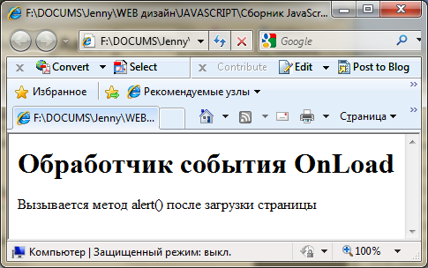
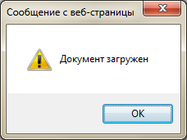
Событие Load возникает для элементов body и frameset когда закончена загрузка документа. Например, в данном примере, после загрузки страницы вызывается метод alert().

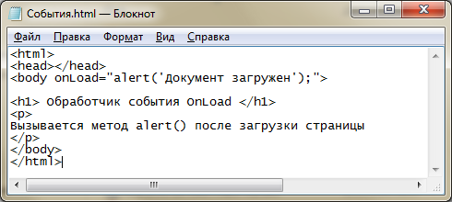

Событие Load и его обработчик onLoad
Событие Click – одинарный щелчок (нажата и отпущена кнопка мыши) возникает фактически для всех элементов страницы.
Например, после нажатия на кнопку вызывается метод alert().

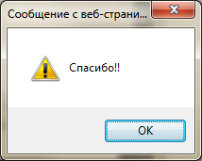
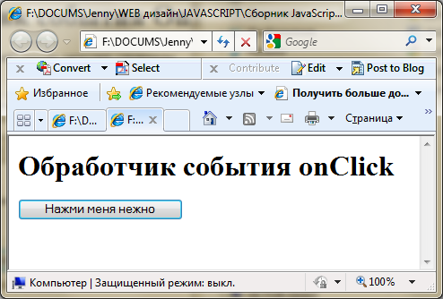

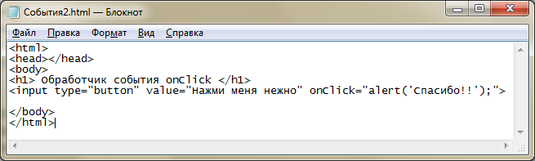

Назначение обработчиков событий
У этого способа установки обработчика событий есть и минусы.
Как только обработчик начинает занимать больше одной строки - читабельность резко падает.
В этом случае для обработки события нужно использовать функцию. При этом в обработчике события указывают только имя функции, а сама функция описывается в разделе <head>.
Описание функции

Синтаксис:
function Имя_Функции (необязательный список формальных аргументов через запятые)
{
...
операторы
...
return значение;
}
Команда return, возвращающая значение функции, может быть не одна, может и вовсе отсутствовать. В последнем случае функция не возвращает никакого значения и ее вызов нельзя использовать в выражениях. Если в функцию или из нее не передаются параметры - то после имени функции ставятся круглые скобки без параметров.
Вызов функции
Синтаксис:
Имя_Функции(список фактических аргументов через запятые)

Фактическим аргументом функции может быть константа, переменная, выражение и, в частности, вызов другой функции.
Функция не может быть выполнена до тех пор, пока не будет явного обращения к ней.
Пример 1
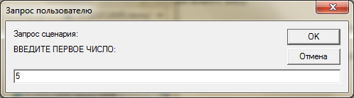
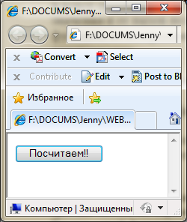
Оформим ввод и вычисление суммы двух чисел как функцию, которая вызывается по щелчку кнопки.

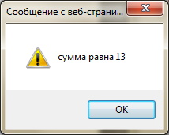

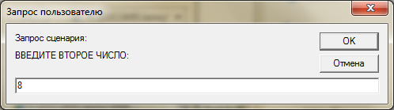
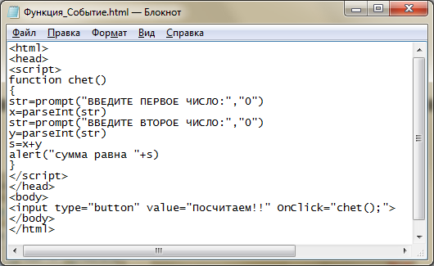

Пример 2
Оформим функцию, которая в качестве параметра получает два числа и находит их сумму. Числа вводятся вне функции. Функция вызывается по щелчку кнопки.
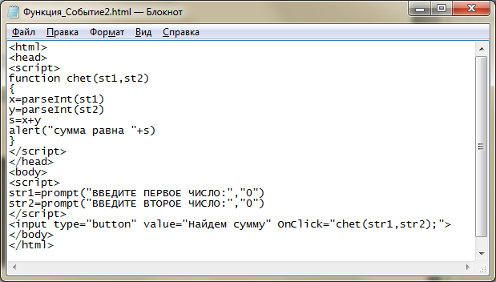

Данная функция получает два параметра в строковом виде, преобразует их в числовой формат, складывает и выводит результат.

Задание
Оформить задание 2 из Лабораторной работы 1 в виде функции и вызвать эту функцию по нажатию кнопки.

